**1. Topik : Bentuk pangkat, akar, dan logaritma.**

**Indikator : Peserta didik memiliki kemampuan menghitung konsep pada topik bentuk pangkat (eksponen)**

Diketahui x ≠ 0  dan y ≠ 0 , bentuk sederhanas 1 adalah….

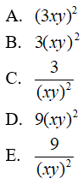

**Jawaban: E**

**Pembahasan:**

Dengan menggunakan sifat-sifat eksponen, maka:

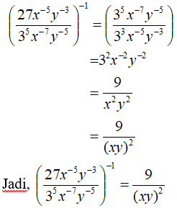

separator un matematika smp-2

**2. Topik : Persamaan dan fungsi kuadrat**

**Indikator : Peserta didik memiliki kemampuan memahami konsep pada topik persamaan kuadrat**

Jika persamaan kuadrat px2 + 30x + 25 = 0 mempunyai akar–akar sama, maka nilai p adalah....

A. 6

B. 7

C. 8

D. 9

E. 10

**Jawaban: D**

**Pembahasan:**

Jika persamaan kuadrat mempunyai akar-akar yang sama maka

D = 0

b2 - 4ac = 0

302 - 4(p)(25) = 0

900 - 100p = 0

100p = 900

p = 9

separator un matematika smp-2

**3. Topik : Program linear**

**Indikator : Peserta didik memiliki kemampuan memahami konsep pada topik program linear**

Seorang peternak ikan hias memiliki 20 kolam untuk memelihara ikan koki dan ikan koi. Setiap kolam dapat menampung ikan koki saja sebanyak 24 ekor, atau ikan koi saja sebanyak 36 ekor. Jumlah ikan yang direncanakan akan dipelihara tidak lebih dari 600 ekor. Jika banyak kolam berisi ikan koki adalah x, dan banyak kolam berisi ikan koi adalah y, maka model matematika untuk masalah ini adalah....

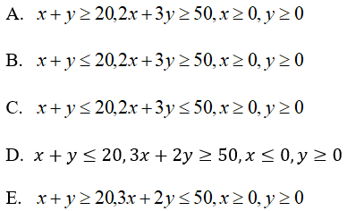

**Jawaban: C**

**Pembahasan:**

Misalkan : banyak kolam berisi ikan koki = x

 banyak kolam berisi ikan koi = y

Peternak hanya memiliki 20 kolam, maka pertidaksamaannya menjadi x + y ≤ 20

Jumlah ikan yang direncanakan akan dipelihara tidak lebih dari 600 berarti,

24x + 36y ≤ 600 → 2x + 3y ≤ 50

Karena banyak kolam tidak mungkin negatif, nilai x dan y pasti lebih besar atau sama dengan 0.

Jadi, sistem pertidaksamaan yang memenuhi adalah j 3

separator un matematika smp-2

**4. Topik : Sistem persamaan dan sistem pertidaksamaan linear**

**Indikator : Peserta didik memiliki kemampuan mengaplikasikan konsep aljabar dalam masalah kontekstual pada topik sistem pertidaksamaan linear**

Seorang pemilik toko ingin mengisi tokonya dengan sepatu laki-laki paling sedikit 100 pasang dan sepatu wanita 150 pasang. Toko tersebut hanya dapat menampung 400 pasang sepatu. Keuntungan setiap pasang sepatu laki-laki adalah Rp15.000,00 dan keuntungan sepatu wanita adalah Rp10.000,00. Jika banyak sepatu laki-laki tidak boleh melebihi 150 pasang dan sepatu wanita tidak boleh melebihi 250 pasang, maka keuntungan terbesar yang diperoleh oleh pemilik toko adalah....

A. Rp3.500.000,00

B. 3.750.000,00

C. 4.000.000,00

D. 4.500.000,00

E. 4.750.000,00

**Jawaban: E**

**Pembahasan:**

Misalkan : Banyak sepatu laki-laki  = x

                  Banyak sepatu wanita = y

Karena maksimum sepatu laki-laki 150 pasang dan maksimum sepatu wanita 250 pasang, maka dapat diperoleh pertidaksamaan:

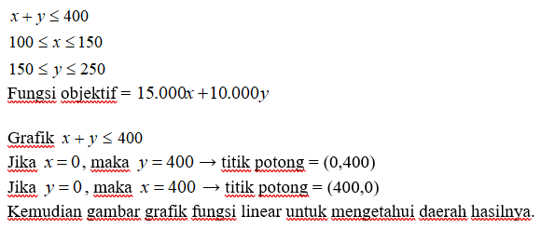

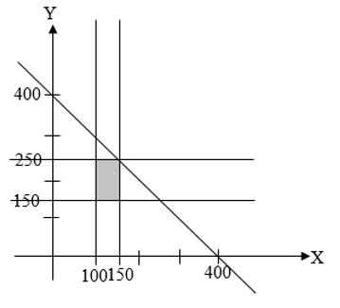

Dari grafik terlihat jelas bahwa keuntungan maksimum terletak pada titik (150, 250).

Maka nilai objektif untuk 15.000 x + 10.000 y = 15.000 (150) + 10.000 (250)

= 2.250.000 + 2.500.000

= 4.750.000

separator un matematika smp-2

**5. Topik : Matriks**

**Indikator : Peserta didik memiliki kemampuan mengaplikasikan konsep aljabar dalam masalah kontekstual pada topik matriks**

Zayden dan Zoe pergi ke kios pulsa. Zayden membeli 3 buah kartu perdana A dan 2 buah kartu perdana B. Untuk itu Zayden harus membayar Rp53.000,00. Zoe membeli 2 buah kartu perdana A dan sebuah kartu perdana B. Zoe harus membayar Rp32.500,00. Harga sebuah kartu perdana A dan sebuah kartu perdana B adalah....

A. Rp8.000,00 dan Rp12.000,00

B. 8.500,00 dan Rp12.000,00

C. 12.000,00 dan Rp8.000,00

D. 12.000,00 dan Rp8.500,00

E. 12.500,00 dan Rp8.500,00

**Jawaban: D**

**Pembahasan:**

Permasalahan tersebut dapat disusun seperti pada tabel berikut.

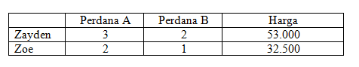

Misalkan : Perdana A = x

                  Perdana B = y

Persamaan linear yang dibentuk dari model tersebut adalah

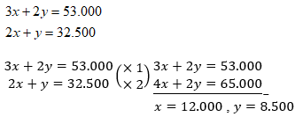

Jadi, harga perdana jenis A adalah Rp12.000,00 dan perdana jenis B adalah Rp8.500,00

separator un matematika smp-2

**6. Topik : Barisan dan deret aritmetika dan geometri**

**Indikator : Peserta didik memiliki kemampuan mengaplikasikan konsep aljabar dalam masalah kontekstual pada topik aritmetika**

Seorang petani mangga mencatat hasil panennya selama 12 hari pertama. Setiap harinya mengalami kenaikan tetap, dimulai hari pertama 12 kg, kedua 15 kg, ketiga 18 kg, dan seterusnya. Mangga tersebut dijual dengan harga Rp11.000,00 setiap kg. Jumlah hasil penjualan mangga selama 12 hari pertama adalah....

A. 2.495.000,00

 B. 2.540.000,00

 C. 3. 762.000,00

 D. 3.960.000,00

 E. 7.524.000,00

**Jawaban: C**

**Pembahasan:**

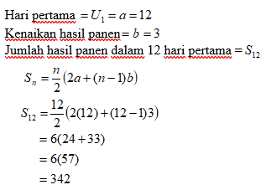

Jadi, jumlah hasil penjualan mangga adalah 342 x 11.000 = Rp3.762.000,00

separator un matematika smp-2

**7. Topik : Bentuk pangkat, akar, dan logaritma**

**Indikator : Peserta didik memiliki kemampuan menghitung pada topik logaritma**

Nilai dari  2log3 - 2log9 + 2log12 adalah....

A. 1

B. 2

C. 4

D. 5

E. 6

**Jawaban: B**

**Pembahasan:**

Ingat kembali sifat-sifat logaritma berikut ini:

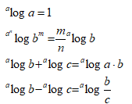

Dengan menggunakan sifat di atas, diperoleh:

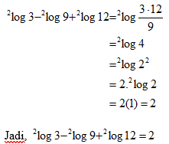

**Baca Juga:**[**Latihan Soal Ujian Nasional 2019 Bahasa Inggris SMA dan Pembahasannya**](https://blog.ruangguru.com/latihan-dan-pembahasan-soal-ujian-nasional-sma-bahasa-inggris-2019)

separator un matematika smp-2

**8. Topik : Fungsi, komposisi fungsi, fungsi invers, dan grafik fungsi**

**Indikator : Peserta didik memiliki kemampuan bernalar pada topik fungsi invers**

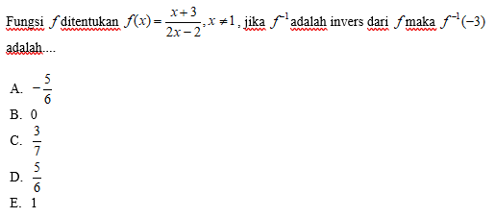

**Jawaban: C**

**Pembahasan:**

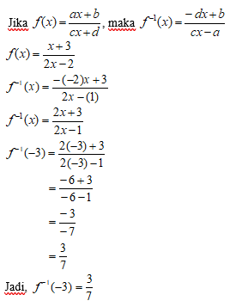

separator un matematika smp-2

**9. Topik : Sistem persamaan dan sistem pertidaksamaan linear**

**Indikator : Peserta didik memiliki kemampuan bernalar pada topik sistem persamaan**

Amri membeli 3 pasang sepatu dan 4 pasang sandal dengan harga Rp650.000,00 sedangkan Bensu membeli 2 pasang sepatu dan 5 pasang sandal seharga Rp550.000,00. Jika x adalah harga satu pasang sepatu dan y adalah harga satu pasang sandal, maka model matematika dari persamaan di atas adalah...

.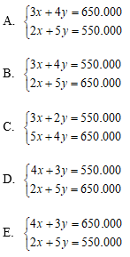

**Jawaban: A**

**Pembahasan:**

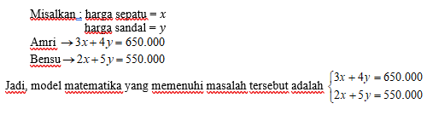

separator un matematika smp-2

**10. Topik : Barisan dan deret aritmetika dan geometri**

**Indikator : Peserta didik memiliki kemampuan bernalar pada topik deret aritmetika**

Suku keempat dan suku ketujuh suatu barisan aritmetika berturut–turut adalah 5 dan 14. Jumlah dua belas suku pertama adalah....

A. 204

B. 210

C. 248

D. 256

E. 300

**Jawaban              : A**

**Pembahasan       :**

Dari soal diperoleh dua persamaan sebagai berikut:

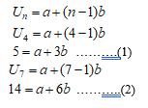

Dengan menggunakan metode eliminasi, diperoleh nilai suku pertama dan beda sebagai berikut:

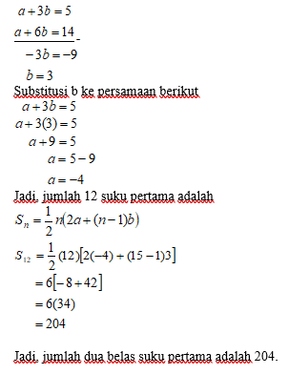

separator un matematika smp-2

**11. Topik : Turunan fungsi aljabar**

**Indikator : Peserta didik memiliki kemampuan memahami konsep pada topik turunan fungsi aljabar**

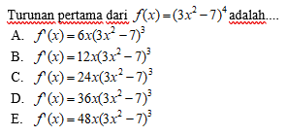

**Jawaban: C**

**Pembahasan:**

Ingat kembali rumus turunan fungsi aljabar

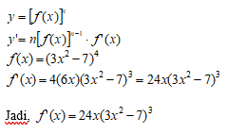

separator un matematika smp-2

**12. Topik : Integral tentu dan tak tentu fingsi aljabar**

**Indikator : Peserta didik memiliki kemampuan mengaplikasikan konsep kalkulus dalam masalah kontekstual pada topik integral tentu dan integral tak tentu fungsi aljabar**

Luas daerah yang di batasi oleh kurva y = -x2 + 3x + 10 dan sumbu X,  untuk –1 ≤ x ≤ 5 adalah....

A. 24 satuan luas

B. 36 satuan luas

C. 42 satuan luas

D. 54 satuan luas

E. 60 satuan luas

**Jawaban: D**

**Pembahasan:**

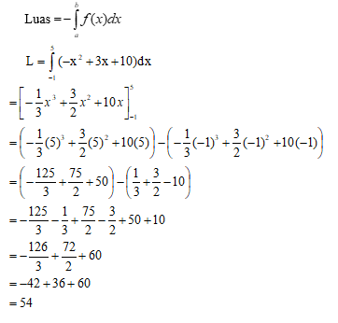

separator un matematika smp-2

**13. Topik : Besar sudut antara garis dan bidang, serta antara dua bidang**

**Indikator : Peserta didik memiliki kemampuan memahami konsep pada topik besar sudut antara garis dan bidang, serta antara dua bidang**

Diketahui kubus ABCD.EFGH dengan panjang rusuk 6 cm. Jika sudut antara diagonal garis AG dengan bidang ABCD adalah α, maka besar sin α adalah....

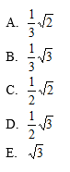

**Jawaban: B**

**Pembahasan:**

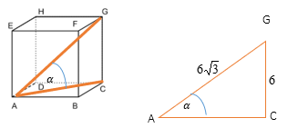

AG merupakan diagonal ruang. Bidang alas ABCD dapat diwakili dengan diagonal sisi AC. Sudut antara AG dan AC adalah α seperti terlihat pada gambar di atas.

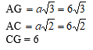

Dengan menggunkan konsep trigonometri, maka berlaku:

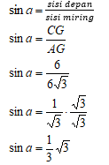

separator un matematika smp-2

**14. Topik : Fungsi trigonometri dan grafiknya**

**Indikator : Peserta didik memiliki kemampuan bernalar pada topik fungsi trigonometri dan grafiknya**

Nilai minimum fungsi y = -cos3x -7 adalah....

A. -9

B. -8

C. 7

D. 8

E. 9

**Jawaban: B**

**Pembahasan:**

Rumus untuk mencari nilai minimum = -|a|+c, dimana nilai a dan c dapat diketahui dari fungsi trigonometrinya melalui bentuk f(x) = a cos kx + c , maka didapat:

Nilai minimum = -|a|+c = -|-1| + (-7) = -1 -7 = -8

Jadi, nilai minimum fungsi y = -cos3x -7 adalah -8

separator un matematika smp-2

**15. Topik : Ukuran pemusatan, letak, dan penyebaran data**

**Indikator : Peserta didik memiliki kemampuan memahami konsep dasar pada topik ukuran pemusatan, letak, dan penyebaran data**

Tabel berikut menyatakan data nilai ulangan Bahasa Inggris:

soal 15

Jika rataan hitung dari nilai ulangan Bahasa Inggris itu 6,0 maka p adalah....

A. 3

B. 8

C. 12

D. 13

E. 18

**Jawaban: B**

**Pembahasan:**

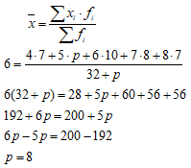

separator un matematika smp-2

**16. Topik : Peluang suatu kejadian**

**Indikator : Peserta didik memiliki kemampuan memahami konsep dasar pada topik peluang suatu kejadian**

Dalam sebuah kantong terdapat 4 kelereng merah dan 3 kelereng biru. Bila sebuah kelereng diambil dari dalam kantong maka peluang terambilnya kelereng merah adalah....

pilihan 16

**Jawaban: D**

**Pembahasan:**

Kejadian yang diharapkan muncul yaitu terambilnya kelereng merah ada 4 → n(m) = 4

Kejadian yang mungkin muncul yaitu terambil 4 kelereng merah dan 3 kelereng biru

n(S) = 4 + 3 = 7

Maka peluang kelereng merah yang terambil:

pem 16

**Baca Juga:**[**Latihan Soal Ujian Nasional 2019 Bahasa Indonesia SMA dan Pembahasannya**](https://blog.ruangguru.com/latihan-dan-pembahasan-soal-ujian-nasional-bahasa-indonesia-sma-2019)

separator un matematika smp-2

**17. Topik : Penyajian data dalam bentuk tabel, diagram, dan grafik**

**Indikator : Peserta didik memiliki kemampuan mengaplikasikan konsep statistik dan peluang dalam masalah kontekstual pada topik penyajian data dalam bentuk tabel, diagram, dan grafik**

Diagram lingkaran di bawah ini menyajikan jenis ekstrakulikuler di suatu SMA yang diikuti oleh 500 orang siswa.

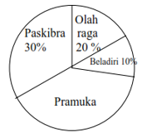

Banyaknya siswa yang tidak mengikuti ekstrakurikuler pramuka adalah....

A. 200 siswa

B. 250 siswa

C. 300 siswa

D. 350 siswa

E. 400 siswa

**Jawaban: C**

**Pembahasan:**

Persentase yang tidak mengikuti ekstrakurikuler pramuka:

= 30% + 20% +10%

= 60%

Maka banyaknya siswa yang tidak mengikuti ekstrakurikuler pramuka adalah:

= 60% x 500 siswa

= 300 siswa

separator un matematika smp-2

**18. Topik : Ukuran pemusatan, letak, dan penyebaran data**

**Indikator : Peserta didik memiliki kemampuan mengaplikasikan konsep statistik dan peluang dalam masalah kontekstual pada topik ukuran pemusatan, letak, dan penyebaran data**

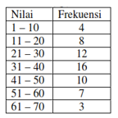

Tabel di atas merupakan data hasil test penerimaan karyawan suatu perusahaan. Nilai kuartil atas (Q3) dari data tersebut adalah....

A. 33,50

B. 45,50

C. 47,50

D. 50,50

E. 68,50

**Jawaban: B**

**Pembahasan:**

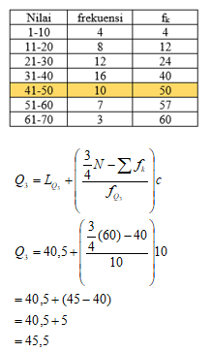

separator un matematika smp-2

**19. Topik : Peluang suatu kejadian**

**Indikator : Peserta didik memiliki kemampuan mengaplikasikan konsep statistik dan peluang dalam masalah kontekstual pada topik peluang suatu kejadian**

Kotak A berisi 2 bola merah dan 4 bola putih dan kotak B berisi 5 bola merah dan 3 bola putih. Dari masing-masing kotak diambil sebuah bola, maka peluang yang terambil bola merah dari kotak A dan bola putih dari kotak B adalah....

pilihan 19

**Jawaban: A**

**Pembahasan:**

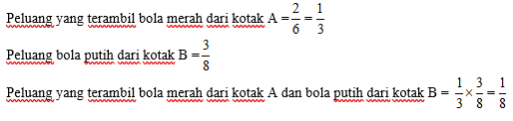

separator un matematika smp-2

**20. Topik : Persamaan dan fungsi kuadrat**

**Indikator : Peserta didik memiliki kemampuan mengaplikasikan konsep aljabar dalam masalah kontekstual pada topik fungsi kuadrat**

Di rumah pak Andi ada kolam renang berbentuk persegi panjang. Keliling kolam renang adalah 600 meter. Luas maksimum kolam renang Pak Andi adalah....

A. 15.000 m2

B. 22.500 m2

C. 45.000 m2

D. 60.000 m2

E. 90.000 m2

**Jawaban: B**

**Pembahasan:**

